## **党史百年天天读 · 8月30日**

**重要论述**

**1943年8月30日、9月1日**

　　毛泽东主持召开中共中央政治局会议，听取周恩来关于三年来大后方工作的报告。周恩来在报告中指出：国民党对美国很迷信。中间阶层面大，但组织弱，行动散漫，斗争经验缺乏。现在大后方通货膨胀。从我们来说，大后方的工作要服从根据地的基本利益。大后方的工作方针是争取无产阶级对中小地主和民族资产阶级的领导权，过去陈绍禹的意见是错误的。我们的口号是抗战、团结、进步。我们主张：积极抗战，反对消极抗战：坚持团结，不怕分裂；同国民党平等合作；真正进步，反对落后倒退；争取外援，反对依靠外援。关于国共关系问题，我们对党内教育的口号应是争取好转，不忘逆转，争取合作，警惕突然事变的到来。

　　在八月三十日的会议上，毛泽东讲了抗日时期党的路线问题，指出：国民党这次对我们的军事进攻和政治进攻确实被打下去了，现在蒋介石下令停止“取消中共”的宣传。我们同国民党合作，国民党的政策是两面政策，抗日与反共。我们对国民党的斗争是以斗争求团结，中央的路线是正确的，陈绍禹同志只要团结不要斗争的路线是错误的。陈绍禹同志抹杀国民党内部的区别，反对抗日阵线中有左、中、右之分，只分抗日阵线和非抗日阵线。他认为中国是被侵略国就没有法西斯主义。现在证明国民党大地主大资产阶级更加反动了，如出版《中国之命运》，调兵进攻陕甘宁边区，同时又更软弱了。毛泽东还指出：陈绍禹同志一九四一年在中央书记处会议上说中央路线是错误的，《新民主主义论》要修改；两年来他还向人宣传中央路线是错误的。会议根据毛泽东提议，决定继续举行政治局会议，展开讨论抗日时期党的路线问题。

**1956年8月30日**

　　毛泽东在中共八大预备会议上发表讲话，阐明八大的目的和宗旨是：总结七大以来的经验，团结全党，团结国内外一切可以团结的力量，为建设伟大的社会主义中国而奋斗。讲话指出：我们进行了两个革命：一个是资产阶级民主革命，夺取全国政权；一个是无产阶级社会主义革命，实行社会主义改造，建设社会主义国家。两个革命证明，从七大到现在，党中央的路线是正确的。“我们党是一个伟大的、光荣的、正确的党。”关于继承党的传统，讲话指出：这次大会应当继续发扬我们党在思想方面和作风方面的优良传统，把主观主义、宗派主义这两个东西切实反一下，此外，还要反对官僚主义。关于反对宗派主义，讲话认为特别值得谈一下的，就是要团结那些跟自己作过斗争的人。所谓团结，就是团结跟自己意见分歧的，看不起自己的，不尊重自己的，跟自己闹过别扭的，跟自己作过斗争的，自己在他面前吃过亏的那部分人。过去我讲过，对于任何有缺点的人，犯过错误的人，不仅要看他改不改，而且要帮助他改，一为看，二为帮。这篇讲话收入《毛泽东文集》第七卷。

**2016年8月30日**

　　习近平主持召开中央全面深化改革领导小组第二十七次会议强调，当前和今后一个时期，是全面深化改革的施工高峰期，是落实改革任务的攻坚期，抓谋划、抓统筹、抓落实的任务依然艰巨繁重。要按照既定的时间表、路线图，更加注重发挥经济体制改革的牵引作用，更加有针对性解决各领域各层面各环节的矛盾和问题，强化基础支撑，注重系统集成，完善工作机制，严格督察落实，不断提高改革精准化、精细化水平，坚定不移把全面深化改革推向前进。

**2018年8月30日**

　　习近平给中央美术学院老教授回信强调，美术教育是美育的重要组成部分，对塑造美好心灵具有重要作用。你们提出加强美育工作，很有必要。做好美育工作，要坚持立德树人，扎根时代生活，遵循美育特点，弘扬中华美育精神，让祖国青年一代身心都健康成长。他指出，值此中央美术学院百年校庆之际，希望学院坚持正确办学方向，落实党的教育方针，发扬爱国为民、崇德尚艺的优良传统，以大爱之心育莘莘学子，以大美之艺绘传世之作，努力把学院办成培养社会主义建设者和接班人的摇篮。

**党史回眸**

**2007年**

　　8月30日 十届全国人大常委会第二十九次会议通过《中华人民共和国反垄断法》、《中华人民共和国突发事件应对法》和《中华人民共和国就业促进法》。

**2015年**

　　8月30日 中共中央办公厅、国务院办公厅印发《环境保护督察方案（试行）》，正式建立中央生态环境保护督察制度。2019年6月6日起，《中央生态环境保护督察工作规定》施行。

**历史瞬间**

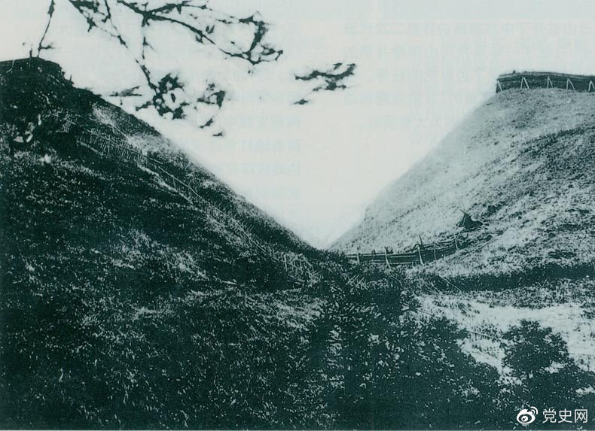

　　井冈山黄洋界哨口。1928年8月30日，红军以不足一个营的兵力，在这里击退湘赣敌军的进攻，取得黄洋界保卫战的胜利。至11月，红军又打破了两省敌军对井冈山根据地的第二次“会剿”。